АМАНАКСКИЕ Распространяется бесплатно
ВЕСТИ
21 ноября 2019г №66(360) ОФИЦИАЛЬНО
Информационный вестник Собрания представителей сельского поселения Старый Аманак
муниципального района Похвистневский Самарской области
Администрации сельского поселения Старый Аманак муниципального района Похвистневский

Соблюдение требований пожарной безопасности при использовании электросетей и электроприборов
Пожары от электротехнических причин возникают в случае перегрузки сети мощными потребителями, при неверном монтаже или ветхости электросетей, при пользовании неисправными электроприборами и оставлении их без присмотра.
Отдел надзорной деятельности и профилактической работы городского округа Похвистнево и муниципального района Похвистневский, напоминает, чтобы избежать такого рода пожаров, необходимо соблюдать несложные правила:
- монтаж электропроводки должен выполнять только квалицированный специалист;
- замер сопротивления изоляции электропроводки необходимо производить не реже одного раза в три года;
- не следует эксплуатировать провода и кабели с повреждённой или потерявшей защитные свойства изоляцией, а также повреждённые розетки и выключатели;
- нельзя эксплуатировать самодельные электронагревательные приборы;
- необходимо применять подставки из негорючих материалов для электроутюгов, электроплит и чайников;
- не следует допускать перегрузки электросети - нельзя включать в электрическую розетку одновременно несколько электроприборов особенно большой мощности;
- запрещается применять некалиброванные плавкие вставки ("жучки") в аппаратах защиты от перегрузки и короткого замыкания;
- не оставляйте электробытовые приборы включенными в сеть в течение длительного времени, они могут перегреться;
- не оставляйте работающий электронагревательный прибор без присмотра либо под присмотром детей и пожилых людей.
Будьте внимательны при эксплуатации электрооборудования и своевременно организовывайте его ремонт.
Помните, эти простые правила позволят сохранить ваше имущество и избежать трагедии!
При возникновении чрезвычайных ситуаций необходимо звонить
по единому телефону пожарной службы «101», «01»,
а так же Единая дежурно-диспетчерская служба «112»
(все операторы сотовой связи)

На днях сотрудники Похвистневской Госавтоинспекции – инспектор ДПС ОГИБДД младший лейтенант полиции Равиль Нуриев и стажёр по должности инспектора по пропаганде безопасности дорожного движения Евгения Мельникова напомнила ученикам первой школы о правилах безопасности на улицах города.
Инспекторы рассказали школьникам о необходимости использования световозвращателей, так как в зимнее время года, в связи с погодными условиями, значительно ухудшается видимость на дорогах. Благодаря прикреплённым на одежду фликерам пешеходы становятся заметней для водителей, что снижает риск попадания в ДТП. Полицейские также разъяснили присутствующим, что законодательством предусмотрено административное наказание за нарушение Правил дорожного движения. «До совершеннолетия ответственность за совершённые правонарушения ложится на родителей. Но сам юный нарушитель становиться на учёт в полицию и комиссию по делам несовершеннолетних», - уточнил Равиль Нуреев.
В заключении мероприятия полицейские ответили на вопросы присутствующих, и дали на них правовые разъяснения.

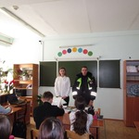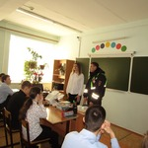

В Похвистнево общественники проверили работу дежурной части
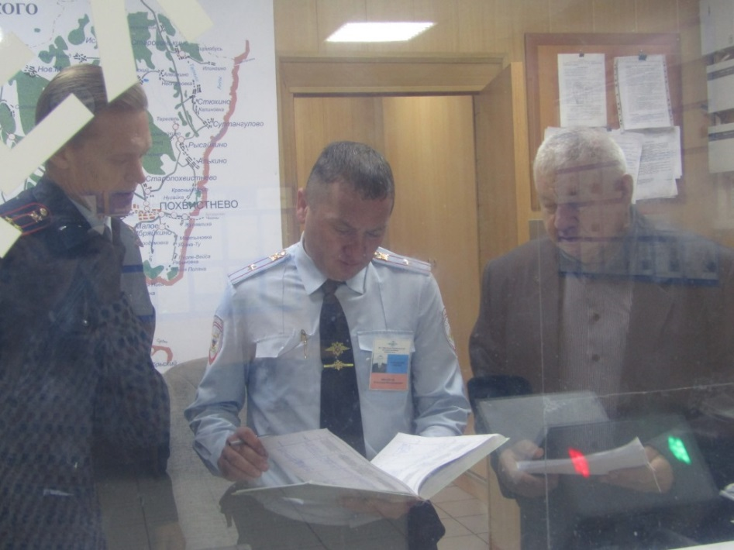
В ходе проверки общественник пообщался с руководителем подразделения подполковником полиции Андрем Каргиным и начальником дежурной смены майором Александром Михайловым. Представителя общественности интересовало ведение и оформление служебной документации в подразделении.
По результатам проверки был сделан вывод о надлежащем исполнении обязанностей в работе с документами.
Также Гаптельхамитом Асылгареевым была отмечена хорошая работа дежурной смены. Полицейские быстро и четко реагировали на телефонные звонки местных жителей. При этом стражи порядка проявляли внимательность и чуткость по отношению к обратившимся. «От тактичного ведения разговора зависит уровень доверия граждан ко всему отделу полиции в целом, а от оперативности дежурного – исход любого обращения», - подчеркнул общественник.
По итогам всей проверки представитель Общественного совета отметил высокий профессионализм в организации работы дежурной части. Быстрые и грамотные действия сотрудников полиции заслужили положительную оценку.

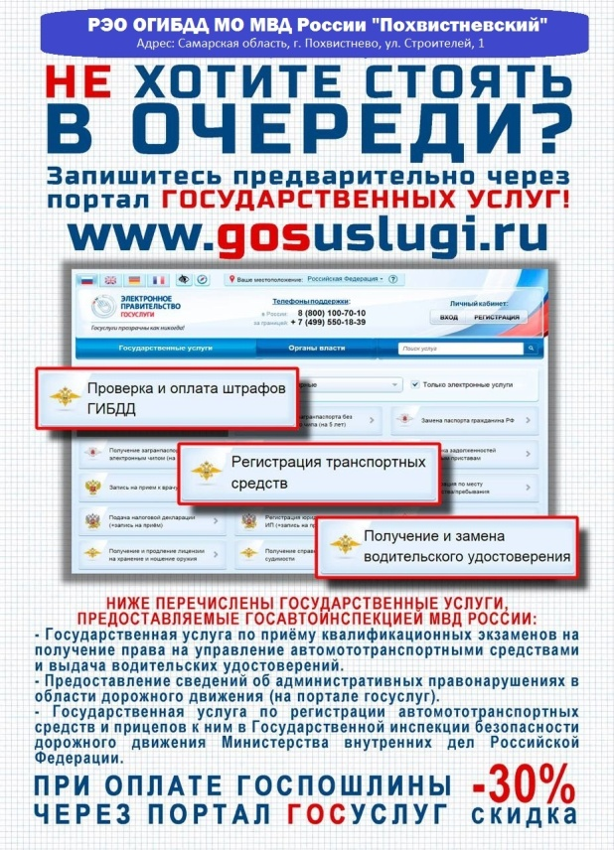

Вчера начальник отделения ОГИБДД МО МВД России «Похвистневский» Эдуард Хачатуров совместно со стажером по должности инспектора по пропаганде безопасности дорожного движения Евгенией Мельниковой в ГБОУ СОШ №3 г. Похвистнево провели мастер-класс по изготовлению светоотражающих элементов с целью предотвращения дорожно-транспортных происшествий. Госавтоинспекторы показали детям, как изготовить светоотражающий элемент из доступных материалов. Под руководством полицейских и классного руководителя ребята , вооружившись ножницами и необходимым материалом приступили к работе. В ходе изготовления фликеров полицейские рассказали об их пользе и необходимости. «Даже, имея световозвращатели, пешеходы должны знать и соблюдать правила безопасного поведения на дороге»,-отметил начальник отделения Госавтоинспекции. По завершению мероприятия

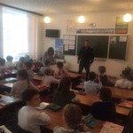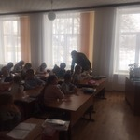

УЧРЕДИТЕЛИ: Администрация сельского поселения Старый Аманак муниципального района Похвистневский Самарской области и Собрание представителей сельского поселения Старый Аманак муниципального района Похвистневский Самарской области
ИЗДАТЕЛЬ: Администрация сельского поселения Старый Аманак муниципального района Похвистневский Самарской области
Адрес: Самарская область, Похвистневский Газета составлена и отпечатана исполняющий
район, село Старый Аманак, ул. Центральная в администрации сельского поселения обязанности главного
37 а, тел. 8(846-56) 44-5-73 Старый Аманак Похвистневский район редактора
Самарская область. Тираж 100 экз Н.А.Саушкина

